**Seznam věcí na letní skautský tábor**

Na spaní

(věci se budou používat výhradně na spaní)

teplý spací pytel

deka

tepláková souprava

triko s dlouhým rukávem

silné a slabé ponožky

(čepici nebo šátek)

Oblečení

spodní prádlo

5 párů slabých ponožek

2 páry silných ponožek

2 mikiny

dvoje kalhoty

dvoje plavky

dvoje krátké kalhoty

2 kšiltovky nebo klobouk proti slunci

tepláková souprava

teplý svetr

větrovka nebo bunda s kapucí

5 triček s krátkým rukávem

pevná pláštěnka

6 kapesníků

Skautský kroj- košile/případně skautské tričko, šátek, turbánek + kalhoty (jednobarevné, ne pastelové)

tenisky nebo kecky

nepromokavé boty nad kotníky

holínky

(boty do vody)

Hygienické potřeby

pouzdro na hygienické potřeby

kartáček a pasta na zuby

kelímek na vodu

hřeben

2 ručníky

osuška

mýdlo

šampon

žínka

opalovací krém nebo olej

brýle proti slunci

Tábornické vybavení

celta nebo deka

karimatka

kolíčky na prádlo (10 ks)

malý batůžek

velký batoh cca 60 l – pouze táborníci nad 12 let

kapsář

vak nebo igelitka na špinavé prádlo

ramínko

zavírací nůž

škrabka na brambory

příbor v sáčku

kompletní ešus (velký, malý, víčko)

hrnek (plastový nebo kovový)

plastová láhev

2 starší utěrky

baterka nebo čelovka s rezervní baterií

stezka nebo lucernička - brožurka

deník

blok

uzlovačka

provázek (klubko)

krabička poslední záchrany

psací a kreslící potřeby

šití (černá a bílá nit, 2 jehly, 2 knoflíky)

hudební nástroj (hrajete-li na něj)

střediskový zpěvník

kapesné cca 100 Kč

světlé jednobarevné tričko na obarvení

***retro oblečení 30. léta 20. století (Rychlé šípy)***

[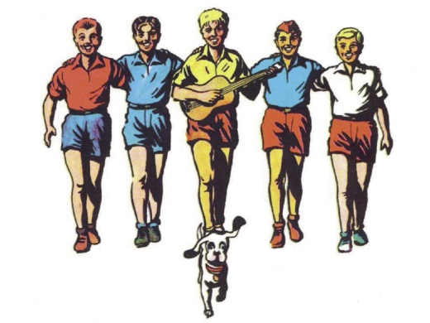](http://www.google.cz/url?sa=i&rct=j&q=&esrc=s&source=images&cd=&ved=2ahUKEwjE6oG28sLiAhXKaFAKHXgCBKwQjRx6BAgBEAU&url=http%3A%2F%2Fwww.katyd.cz%2Fclanky%2F75-let-s-rychlymi-sipy.html&psig=AOvVaw0CQ9r4fzMY2-yoDETK0v5C&ust=1559293303438182)

**Doporučujeme** vše sbalit do beden od banánů nebo do plastových boxů

**Nedoporučujeme**: náušnice, řetízky, prsteny, elektronické hry